江苏盐昇光电新材料有限公司
空压机房招标函
招标编号： YCGT-2408-10

一、 投标须知
工程名称：江苏盐昇光电新材料有限公司空压机房招标项目
工程地址：江苏省盐城经济技术开发区漓江路68号5幢
日程安排：
招标文件的领取形式：网上招标
- 具体经办人电话：俞先生 17768238012
2）招标说明答疑：2024年8月15日12时前以通讯方式向招标单位咨询。
3）投标报价文件递交截止时间：2024年8月15日17时之前
4）投标报价文件递交方式：于指定时间前快递，地址：江苏省盐城经济技术开发区乌江路36号，盐城国投新材料有限公司企业发展部，桑先生 收 18361299672。
5）投标书：技术标壹份、商务标壹份，中文版。

二、 招 标 函
一、项目概况
江苏盐昇光电新材料有限公司搭建空压机房用于放置空压机等。
二、项目内容
空压机房。
三、相关费用
投标人自行承担编制文件、递交所有设计相关工作的一切费用。
四、投标文件的组成
（一）技术标
参数必须包括但不限于以下内容：
房屋整体尺寸（长20米、宽11米）、南北墙（高4.5米、长20米）、东西侧墙（顶高5米、长11米，其中西侧墙安装3.6米宽4米高电动抗风卷闸门）、东西向加1道中间支柱、南北向加4道中间支柱。
屋顶南北侧相同，单侧长21米、宽6米，采用双层屋顶封面：75mm岩棉板一层，再用40mm*80mm*2mm镀锌管隔空，上面添加一层0.5mm彩钢瓦。
结构示意图见第九项
（二）商务标：
1.投标人报名必须提供以下资料：有效的企业法人营业执照；
2.服务内容、深度及相关费用报价函及清单。

五、设计原则和总体要求
1、整体结构满足牢固、安全的要求，用材符合环保的要求。
2、空压机房要符合公司建设规划要求，报价总费用包含税费、人工费、机械费等，不包含材料费用；
3、空压机房进场安装完成时间应在中标后10日内。
六、其他要求
1.现场踏勘要求：投标人根据所报标段到工地现场进行踏勘，充分了解位置、现场情况及任何其它足以影响投标报价的情况，将本工程可预见的相关费用考虑到投标报价中，中标后其投标单价不得调整。踏勘现场所发生的费用由投标人自行承担。
踏勘现场联系人：俞先生：17768238012。
2.本次招标，招标人一律不接受联合体投标报名。
3.报名人有不良行为的，在公示期间招标人拒绝其投标报名。
4.本项目严禁挂靠。招标项目公示之后、中标通知书发出之前履行约谈法定代表人的程序，如此时发现挂靠，①取消其中标资格；②追究其耽误招标人工期、各项费用损失之法律责任。如在中标之后发现其挂靠，则①立即清退出场；②没收全部履约保证金；③承担招标人延期施工等一切损失；④终身禁止参与公司所有项目；⑤上报建设主管部门，将其列入黑名单。
七、本项目为招标人网上招标，评标办法采用“最低价中标的方式”。请有意参加报价的人员请于截止时间前按招标文件要求递交，如所有投标报价均高于招标人的期望值，则招标人有权取消本次招标，并不承担投标人的任何投标费用。招标人将在函截止时间后的五个工作日内公布结果。
八、投标申请人如有违反《盐城市市场廉政准入规定（试行）》中规定情形的，将被取消投标（中标）资格。
九、空压机房结构参考示意图
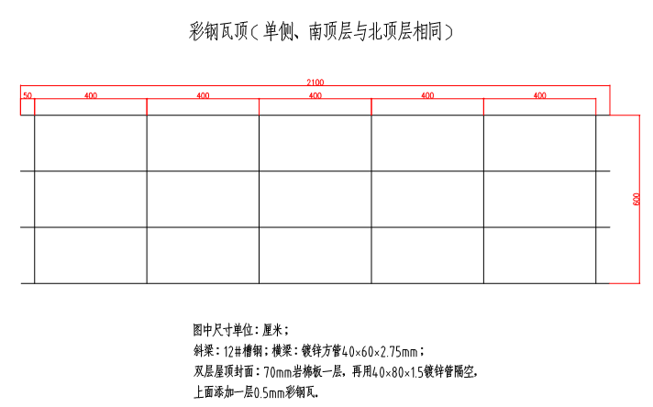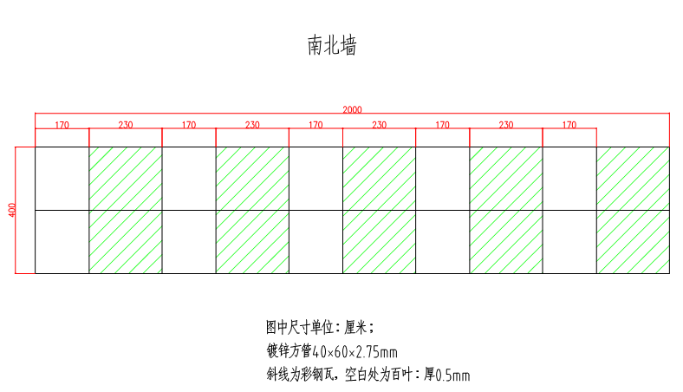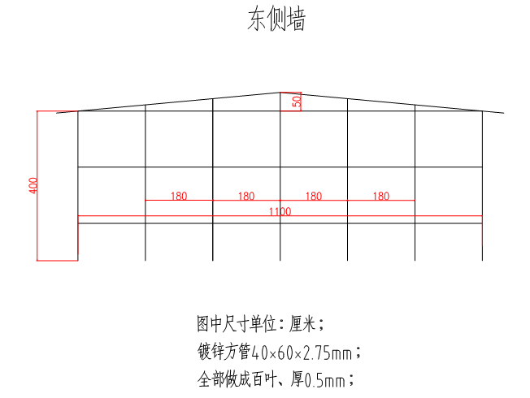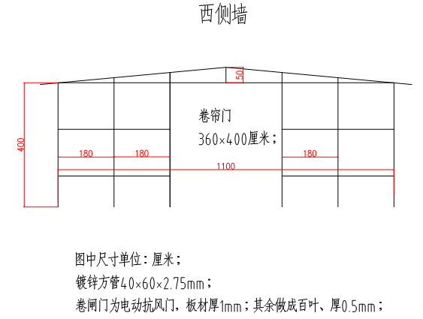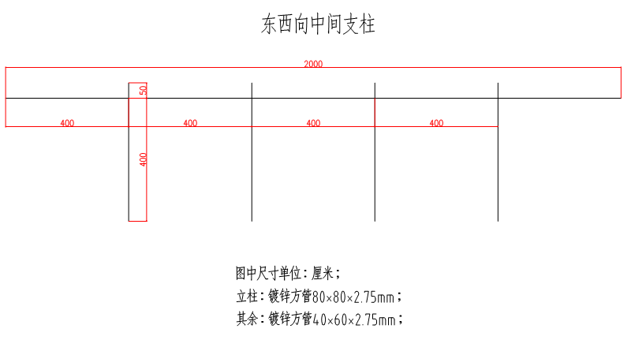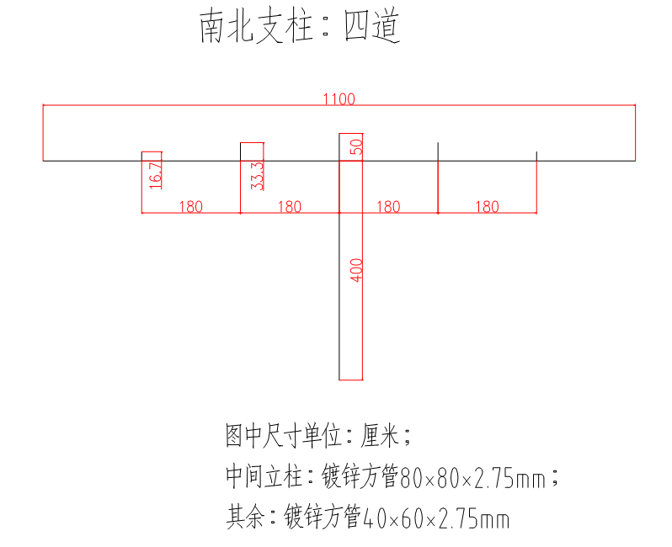
本

江苏盐昇光电新材料有限公司
二期扩能空压机房招标函
报 价 函

投标人（公章）：

法定代表人
或授权委托人（签字或盖章）：

二O二四年 月 日

附件1

授权委托书

本授权委托书声明：我系的法定代表人，现授权委托我公司的 为我公司代理人，以本公司的名义参加 的投标活动。代理人在询价及合同洽谈过程中所签署的一切文件和处理与之有关的一切事务，我均予以承认。

代理人： 性别：
有效身份证件号码：
联系电话：
代理人无转委权。特此委托。

投标人（公章）

法定代表人（签字或盖章）

二O二四年 月 日

附件2
投 标 承 诺 书
江苏盐昇光电新材料有限公司：
1、根据已收到的 的招标文件，我单位经考察现场和研究贵方的招标文件后，决定无保留地接受招标文件所有条款，愿以 元/㎡的单价承担本项目范围内的相关服务。
2、一旦我方中标，我方保证按招标文件及合同约定的时间完成服务。如果违约，贵方有权中止我方中标并选择其它中标单位。
3、本次投标，我单位派出的项目负责人为 。
投 标 人： （盖章）
单位地址：
法定代表人或其委托代理人（签字或盖章）：
邮政编码： 电话： 传真：
开户银行名称：
开户银行帐号：
日 期： 年 月 日

